1、登录腾讯会议电脑版下载网址下载安装“腾讯会议”软件：https://meeting.tencent.com/download-center.html?from=1001

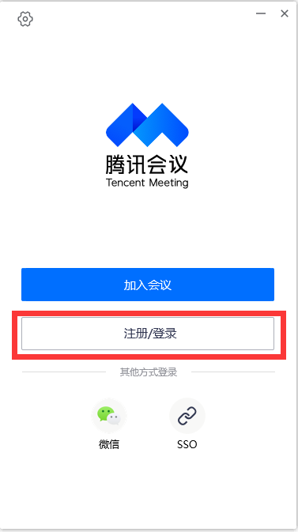
- 使用手机号码实名验证注册。

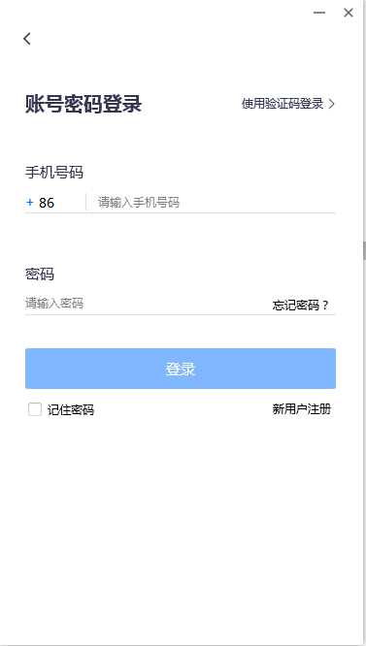
- 软件安装完毕，等待面试小组负责老师联系。
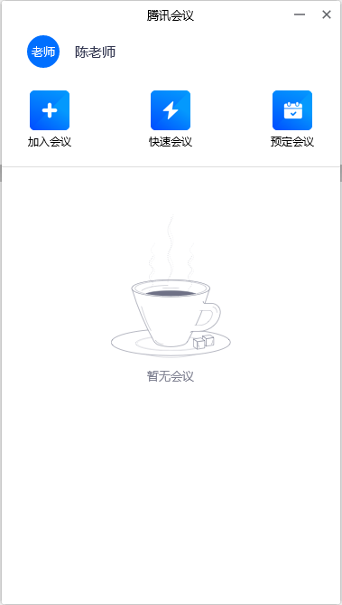
- 面试小组老师（秘书）发送会议号及密码邀请考生面试。
5、考生接到QQ或者微信邀请信息，直接点击链接加入会议并修改昵称备注为自己的姓名。
6、面试结束，考生点击“退出会议”，然后面试小组秘书邀请下一位。

